**Шило Михал Мацеев (Szyło Michael)**

1 декабря 1801 г – крещение (НИАБ 937-4-32, лист 5, №27/1801-р).

**НИАБ 937-4-32:** Лист 5. **Метрическая запись №27/1801-р.**

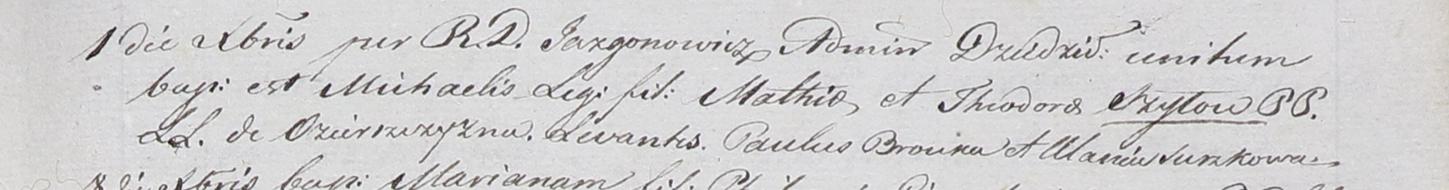

Дедиловичский костел Наисвятейшего Сердца Иисуса. 1 декабря 1801 года. Метрическая запись о крещении.

Szyło Michaelis – сын крестьян с деревни Озерщизна.

Szyło Mathias – отец.

Szyłowa Theodora – мать.

Brouka Paul – крестный отец.

Suszkowa Ulana? – крестная мать.

Jazgunowicz Antoniusz – ксёндз, администратор Дедиловичской униатской церкви.